Шишкин Иван Иванович
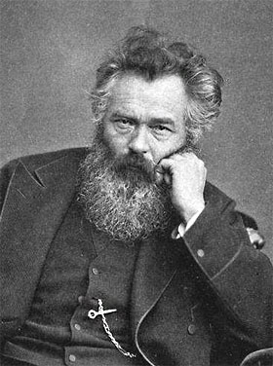
Шишкин Иван Иванович (1832-1898 гг.) - один из крупнейших русских живописцев - пейзажистов а также рисовальщик, гравёр. С особым мастерством передавал величие, мощь и красоту русской природы, её широкие просторы. Большая часть работ Шишкина посвящена жизни леса. Главные произведения: "Полдень в окрестностях Москвы", "Рожь", "Лесные дали", "Утро в сосновом лесу", "Дождь в дубовом лесу", "Корабельная роща".
Иван Иванович Шишкин родился в Елабуге. Он учился в Казанской гимназии; оставив ее, поступил в Московское училище живописи, ваяния и зодчества. После окончания училища поступил в Императорскую Академию художеств. Задолго до конца обучения его талант был отмечен. Именно пейзажные работы Шишкина удостаивались премий Академии. Благодаря своим успехам он смог отправиться в Европу и учиться там в лучших живописных мастерских того времени. Через пять лет, уже в звании академика, вернулся на родину, где много путешествовал и писал еще больше пейзажей и изготавливал гравюр. В возрасте 66 лет неожиданно скончался за работой в своей мастерской и был похоронен на Смоленском кладбище в Санкт-Петербурге.
Самая большая коллекция работ Шишкина хранится в Третьяковской галерее, чуть меньше – в Русском музее. Большое количество рисунков и сделанных художником гравюр находится в частных коллекциях.
Талант Ивана Ивановича Шишкина был настолько очевиден и неоспорим, что его судьбу можно смело считать эталоном признанности для художника. В Цюрихе его работы выставлялись наравне с великими европейскими художниками, а в России он был удостоен звания академика, а позднее возведен в звание профессора. Его картины хорошо продавались и вошли в собрание Третьяковской галереи, а также в частные коллекции.
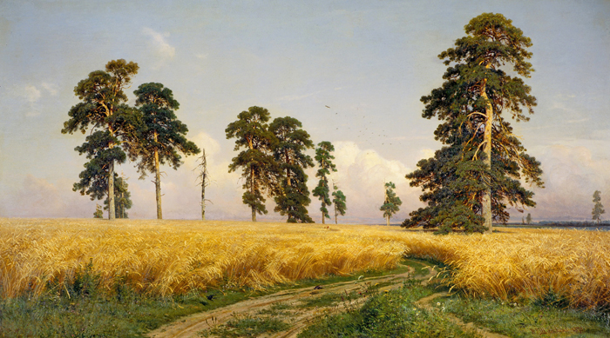
И.И. Шишкин. Рожь
Известность и признание Ивану Шишкину принесли его живописные работы, изображающие русскую природу. Однако он серьезно и крайне успешно занимался гравюрой на металле в технике офорта. Можно услышать легенду о том, что животные и люди художнику не давались и их за него писали коллеги по цеху. Тем не менее, будучи непревзойденным пейзажистом, Шишкин написал и несколько портретов жены Евгении Васильевой, которые находятся в частных собраниях.
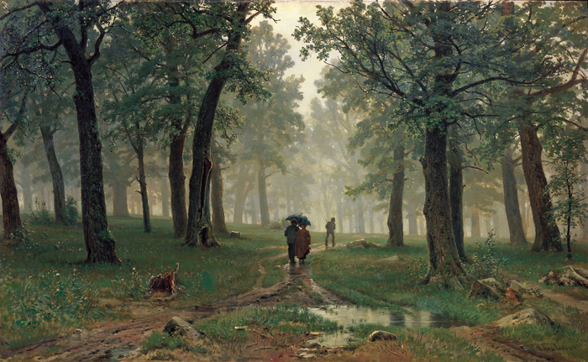
И.И. Шишкин. Дождь в дубовом лесу
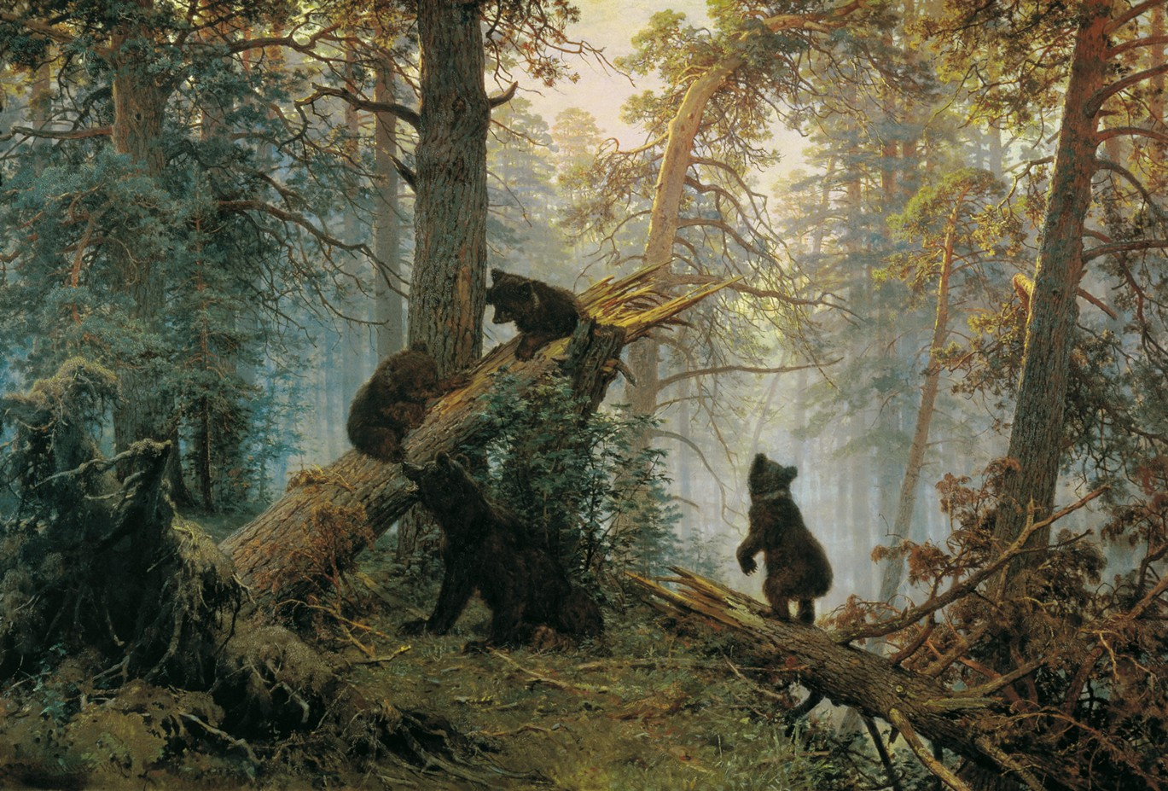
И.И. Шишкин. Утро в сосновом лесу.

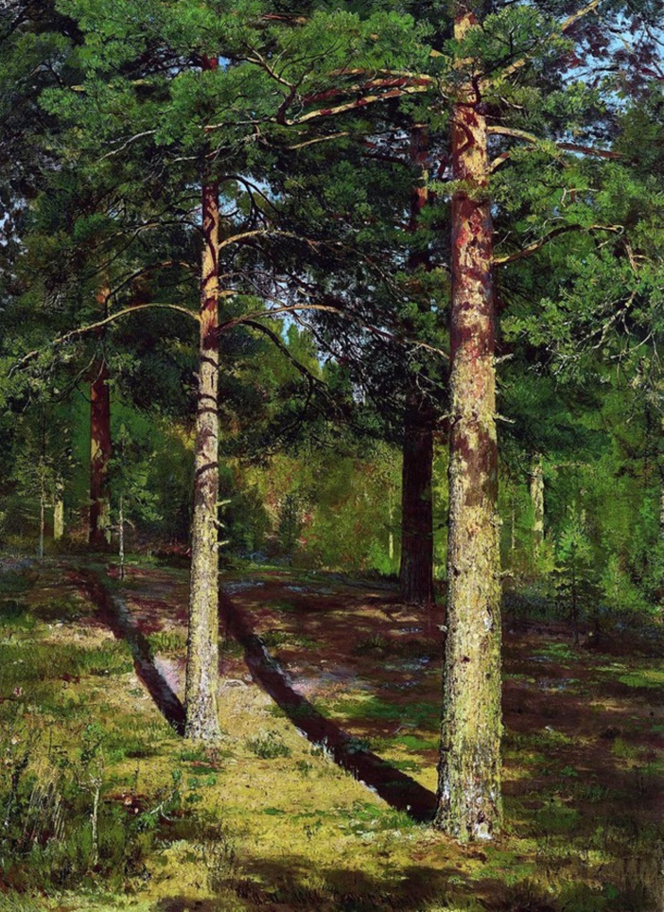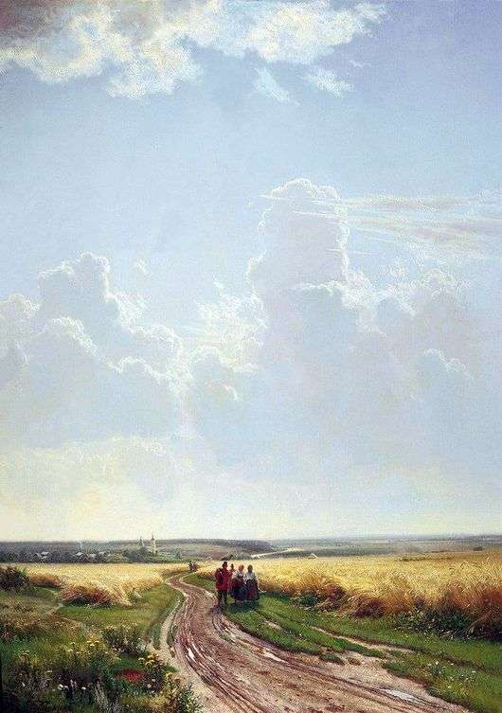
И.И. Шишкин. Сосны, освещенные солнцем. И.И. Шишкин. Полдень в окрестностях Москвы.

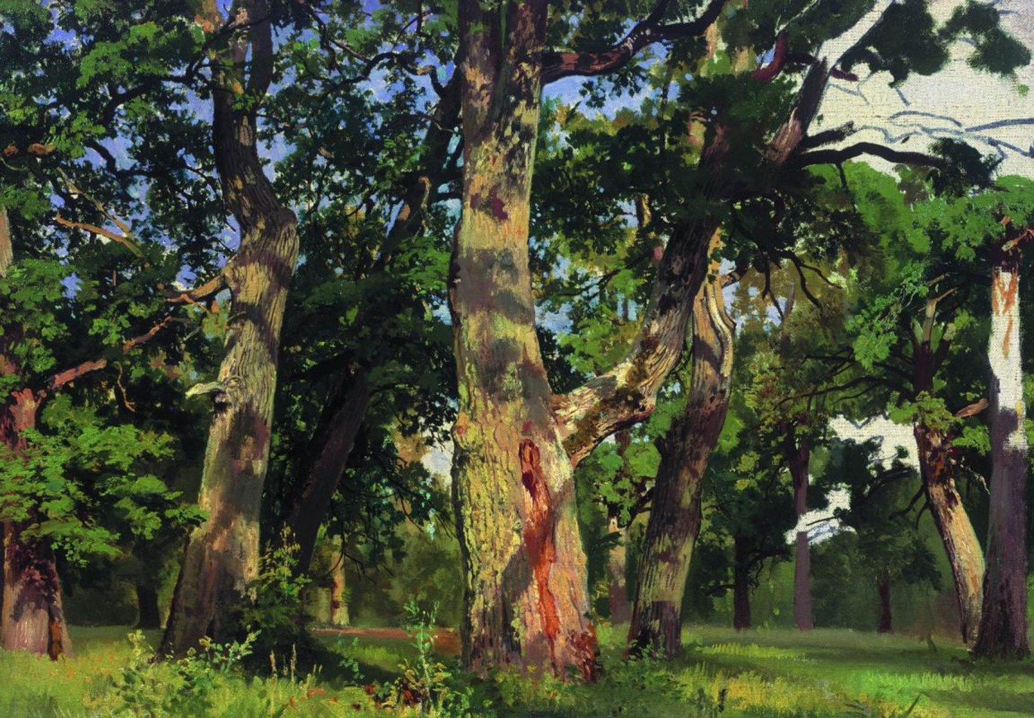
И.И. Шишкин. Дубы. Вечер.
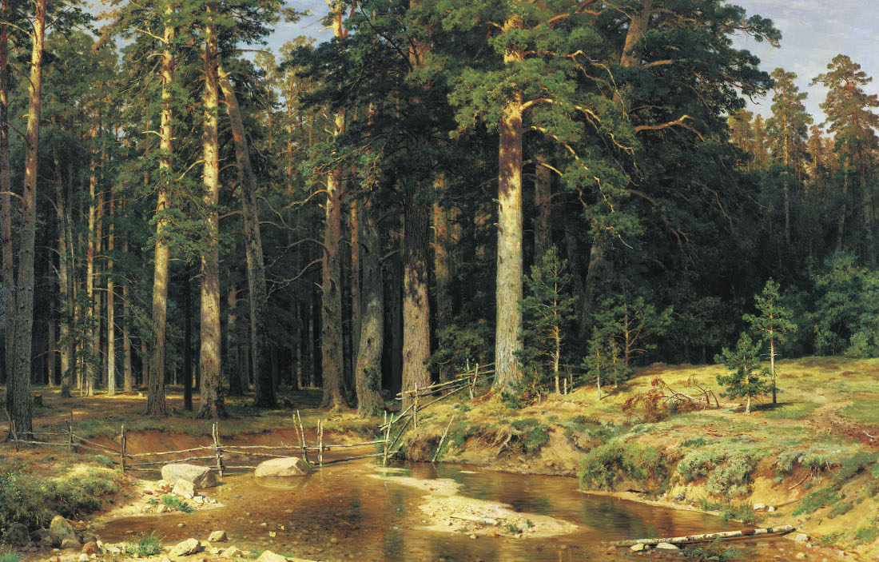
И.И. Шишкин. Корабельная роща.
Домашнее задание для группы на 18.15
Ознакомиться с картинами Ивана Шишкина. Посмотреть видео от Государственной Третьяковской галереи («Утро в сосновом лесу», «Рожь» / История одного шедевра)
https://vk.com/videos-16880142?z=video-16880142_456239597%2Fclub16880142%2Fpl_-16880142_-2

